**Homologação Valores**

Destaca-se que a homologação das consultas está sendo realizada por amostragem devido a estrutura dos dados.

Consultas verificadas:

# Emenda

CONFERE

Nessa consulta está sendo considerada a classificação da Acréscimo.

* **Portal da Transparência 08/042024**
* https://age7-novo.homologacao.prodemge.gov.br/planejamento-e-resultados/proposta-alteracoes-orcamentaria/emenda-orcamentaria/emenda-deputados/2024/794/794

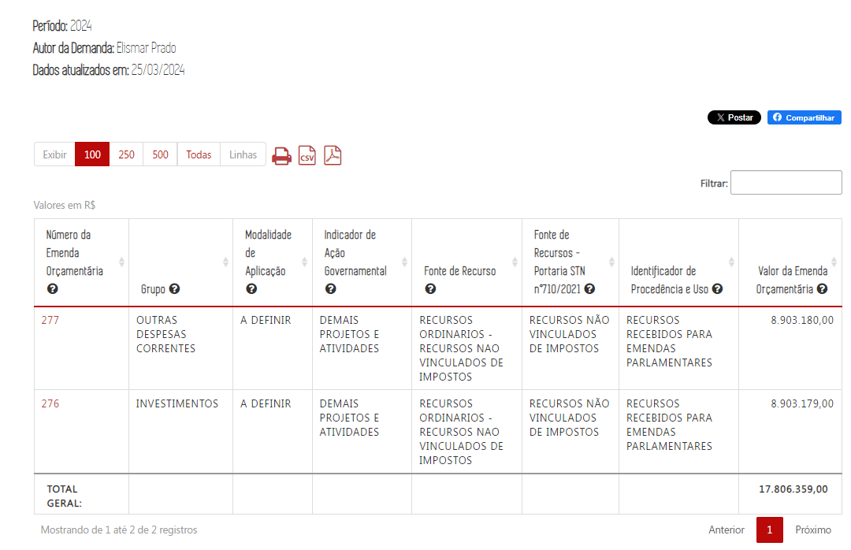

* **Planilha SEPLAG –**

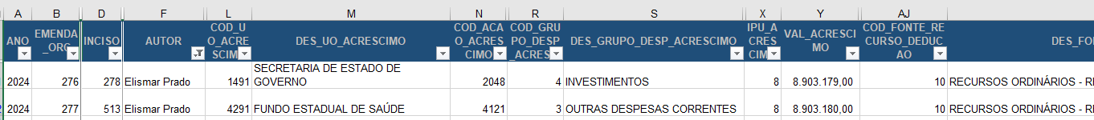

* **Matriz de Correspondência**

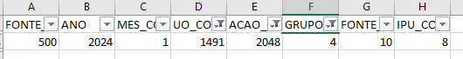

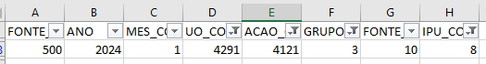



CONFERE

* **Portal da Transparência**
* https://age7-novo.homologacao.prodemge.gov.br/planejamento-e-resultados/proposta-alteracoes-orcamentaria/emenda-orcamentaria/emenda-deputados/2023/794/794

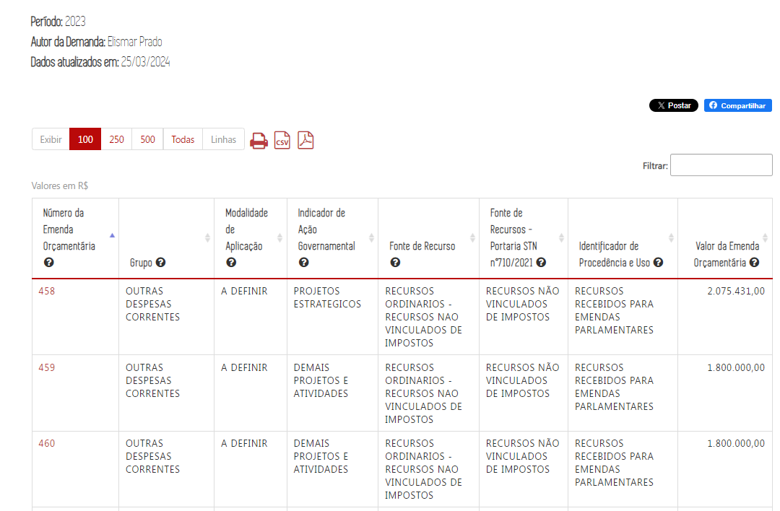

* **Planilha SEPLAG – Base de Dados**

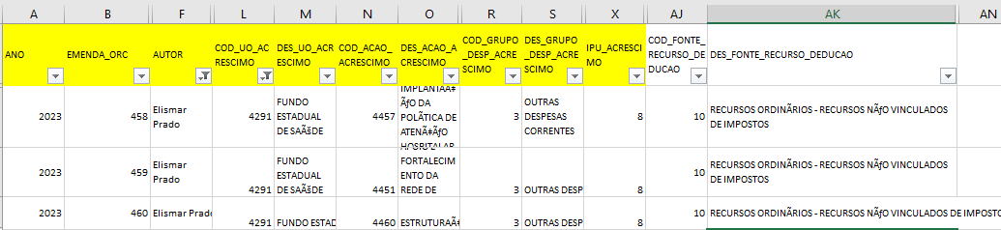

* **Matriz de Correspondência**

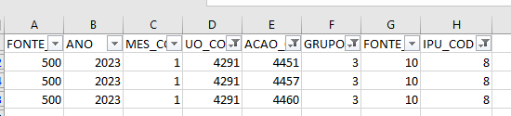

* **Portal da Transparência**
* https://age7-novo.homologacao.prodemge.gov.br/planejamento-e-resultados/proposta-alteracoes-orcamentaria/emenda-orcamentaria/emenda-deputados/2023/794/794

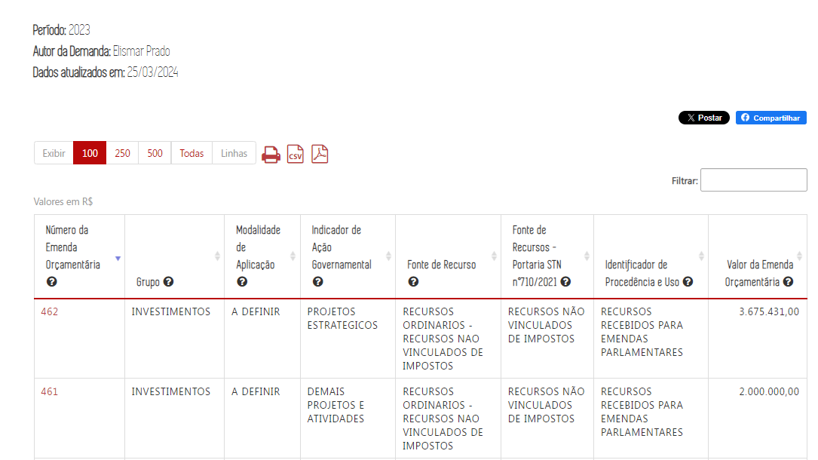

* **Planilha SEPLAG – Base de Dados**

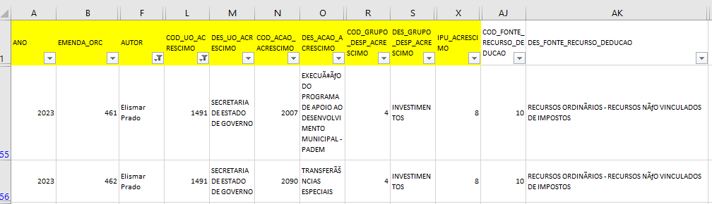

* **Matriz de Correspondência**

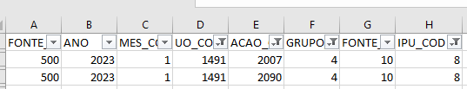

* **Portal da Transparência**

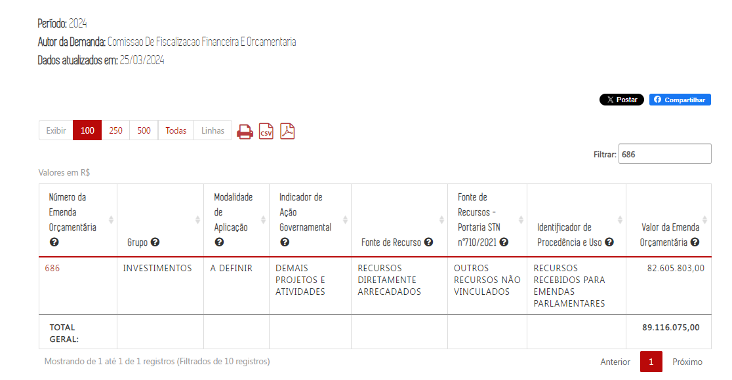

* **Planilha SEPLAG – Base de Dados**

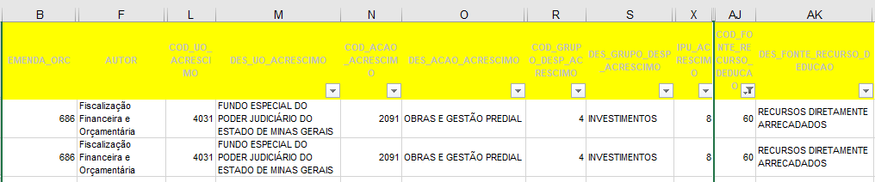

* **Matriz de Correspondência**

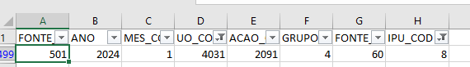

* **Portal da Transparência**
* **Planilha SEPLAG – Base de Dados**
* **Matriz de Correspondência**